МИНИСТЕРСТВО ЦИФРОВОГО РАЗВИТИЯ, СВЯЗИ И МАССОВЫХ КОММУНИКАЦИЙ РОССИЙСКОЙ ФЕДЕРАЦИИ
Ордена трудового Красного Знамени федеральное государственное бюджетное
образовательное учреждение высшего образования
«Московский технический университет связи и информатики»

Кафедра Математическая кибернетика и информационные технологии

Отчет по лабораторной работе №4

Выполнил студент группы:
БПИ2401
Мещеряков Кирилл Владимрович
Руководитель:
Харрасов Камиль Раисович

Москва, 2025
Цель работы:
Изучить механизм обработки исключений в Java, научиться различать проверяемые и непроверяемые исключения, освоить практические навыки перехвата и обработки исключительных ситуаций с использованием конструкций try-catch-finally, а также приобрести опыт создания и декларирования собственных исключений для повышения надежности и устойчивости программного кода к ошибкам времени выполнения.
Индивидуальное задание:
Задание 1.
Написать программу, которая будет находить среднее ариф- метическое элементов массива. При этом программа должна об- рабатывать ошибки, связанные с выходом за границы массива и неверными данными (например, если элемент массива не явля- ется числом). Пример реализации метода:
1. 2. 3. 4. 5. 6. 7. 8. 9.
10. 11.
public class ArrayAverage {
public static void main(String[] args) {
int[] arr = {1, 2, 3, 4, 5}; int sum = 0;
try {
// Обработка массива }
// Вывод массива
} catch (*исключение*) {
// Вывод исключения } catch (*исключение*) {
34
Раздел 4
12. 13. 14. 15. }
// Вывод исключения }
}
Задание 2.
Написать программу, которая будет копировать содержимое одного файла в другой. При этом программа должна обрабаты- вать возможные ошибки, связанные:
• с открытием и закрытием файлов (вариант 1); • чтением и записью файлов (вариант 2).
Задание 3.
Создайте Java-проект для работы с исключениями. Для каждой из восьми указанных ниже задач напишите собственный класс для обработки исключений. Создайте обработчик ис- ключений, который логирует информацию о каждом вы- брошенном исключении в текстовый файл.
Вариант 6
Создайте класс CustomInputMismatchException, который будет использоваться для обработки исключения InputMismatch- Exception. Напишите программу, которая считывает целое число с клавиатуры, и, если ввод пользователя не является числом, выбрасывайте исключение CustomInputMismatchException.
Выполнение:
public class Task1 {
public static void main(String[] args) {
int[] arr = {1, 2, 3, 4, 5};
int sum = 0;

try {
// Обработка массива
for (int i = 0; i <= arr.length; i++) { // Специально <= для демонстрации выхода за границы
sum += arr[i];
}

double average = (double) sum / arr.length;
System.out.println("Среднее арифметическое: " + average);

} catch (ArrayIndexOutOfBoundsException e) {
// Обработка выхода за границы массива
System.out.println("Ошибка: выход за границы массива!");
System.out.println("Сообщение исключения: " + e.getMessage());

// Вычисляем корректное среднее
sum = 0;
for (int i = 0; i < arr.length; i++) {
sum += arr[i];
}
double average = (double) sum / arr.length;
System.out.println("Корректное среднее арифметическое: " + average);

} catch (NumberFormatException e) {
// Обработка неверных данных
System.out.println("Ошибка: элемент массива не является числом!");
System.out.println("Сообщение исключения: " + e.getMessage());
}

System.out.println("\nСодержимое массива:");
for (int i = 0; i < arr.length; i++) {
System.out.print(arr[i] + " ");
}
}
}
import java.io.*;

public class Task2 {
public static void main(String[] args) {
String sourceFile = "source.txt";
String destFile = "destination.txt";

// Создаем исходный файл для демонстрации
createSourceFile(sourceFile);

// Вариант 1: обработка ошибок открытия и закрытия файлов
copyFileVariant1(sourceFile, destFile);

// Вариант 2: обработка ошибок чтения и записи файлов
copyFileVariant2(sourceFile, destFile + ".v2");
}

// Вариант 1: Обработка ошибок открытия и закрытия файлов
public static void copyFileVariant1(String source, String dest) {
FileInputStream fis = null;
FileOutputStream fos = null;

try {
System.out.println("\n=== Вариант 1: Обработка открытия/закрытия файлов ===");

// Попытка открыть файлы
fis = new FileInputStream(source);
fos = new FileOutputStream(dest);

int content;
while ((content = fis.read()) != -1) {
fos.write(content);
}

System.out.println("Файл успешно скопирован из " + source + " в " + dest);

} catch (FileNotFoundException e) {
System.out.println("Ошибка: файл не найден!");
System.out.println("Детали: " + e.getMessage());
} catch (IOException e) {
System.out.println("Ошибка ввода-вывода при работе с файлом!");
System.out.println("Детали: " + e.getMessage());
} finally {
// Закрытие файлов в блоке finally
try {
if (fis != null) {
fis.close();
System.out.println("Входной поток закрыт");
}
if (fos != null) {
fos.close();
System.out.println("Выходной поток закрыт");
}
} catch (IOException e) {
System.out.println("Ошибка при закрытии файлов!");
System.out.println("Детали: " + e.getMessage());
}
}
}

// Вариант 2: Обработка ошибок чтения и записи файлов
public static void copyFileVariant2(String source, String dest) {
System.out.println("\n=== Вариант 2: Обработка чтения/записи файлов ===");

// Используем try-with-resources для автоматического закрытия ресурсов
try (FileInputStream fis = new FileInputStream(source);
FileOutputStream fos = new FileOutputStream(dest)) {

byte[] buffer = new byte[1024];
int length;

try {
while ((length = fis.read(buffer)) > 0) {
try {
fos.write(buffer, 0, length);
} catch (IOException e) {
System.out.println("Ошибка при записи в файл!");
System.out.println("Детали: " + e.getMessage());
throw e; // Пробрасываем исключение дальше
}
}
System.out.println("Файл успешно скопирован из " + source + " в " + dest);

} catch (IOException e) {
System.out.println("Ошибка при чтении из файла!");
System.out.println("Детали: " + e.getMessage());
}

} catch (FileNotFoundException e) {
System.out.println("Ошибка: файл не найден!");
System.out.println("Детали: " + e.getMessage());
} catch (IOException e) {
System.out.println("Общая ошибка ввода-вывода!");
System.out.println("Детали: " + e.getMessage());
}
}

// Вспомогательный метод для создания исходного файла
private static void createSourceFile(String filename) {
try (FileWriter writer = new FileWriter(filename)) {
writer.write("Это тестовое содержимое файла.\n");
writer.write("Строка 2: Java Exception Handling.\n");
writer.write("Строка 3: Лабораторная работа №4.\n");
System.out.println("Исходный файл " + filename + " создан.");
} catch (IOException e) {
System.out.println("Ошибка при создании исходного файла: " + e.getMessage());
}
}
}
public class CustomInputMismatchException extends Exception {
private String inputValue;

public CustomInputMismatchException(String message) {
super(message);
}

public CustomInputMismatchException(String message, String inputValue) {
super(message);
this.inputValue = inputValue;
}

public String getInputValue() {
return inputValue;
}

@Override
public String toString() {
return "CustomInputMismatchException: " + getMessage() +
(inputValue != null ? " (введено: '" + inputValue + "')" : "");
}
}
import java.io.FileWriter;
import java.io.IOException;
import java.io.PrintWriter;
import java.time.LocalDateTime;
import java.time.format.DateTimeFormatter;

public class ExceptionLogger {
private static final String LOG_FILE = "exceptions.log";
private static final DateTimeFormatter formatter =
DateTimeFormatter.ofPattern("yyyy-MM-dd HH:mm:ss");

public static void logException(Exception e) {
try (FileWriter fw = new FileWriter(LOG_FILE, true);
PrintWriter pw = new PrintWriter(fw)) {

pw.println("=".repeat(60));
pw.println("Время: " + LocalDateTime.now().format(formatter));
pw.println("Тип исключения: " + e.getClass().getName());
pw.println("Сообщение: " + e.getMessage());
pw.println("Stack trace:");
e.printStackTrace(pw);
pw.println();

System.out.println("Исключение записано в лог-файл: " + LOG_FILE);

} catch (IOException ioException) {
System.err.println("Ошибка при записи в лог-файл: " +
ioException.getMessage());
}
}

public static void logException(Exception e, String additionalInfo) {
try (FileWriter fw = new FileWriter(LOG_FILE, true);
PrintWriter pw = new PrintWriter(fw)) {

pw.println("=".repeat(60));
pw.println("Время: " + LocalDateTime.now().format(formatter));
pw.println("Тип исключения: " + e.getClass().getName());
pw.println("Сообщение: " + e.getMessage());
pw.println("Дополнительная информация: " + additionalInfo);
pw.println("Stack trace:");
e.printStackTrace(pw);
pw.println();

System.out.println("Исключение записано в лог-файл: " + LOG_FILE);

} catch (IOException ioException) {
System.err.println("Ошибка при записи в лог-файл: " +
ioException.getMessage());
}
}
}
import java.util.Scanner;

public class Task3_Variant6 {
public static void main(String[] args) {
Scanner scanner = new Scanner(System.in);

System.out.println("=== Программа проверки ввода целого числа ===");
System.out.println("Введите целое число:");

try {
String input = scanner.nextLine();
int number = readInteger(input);
System.out.println("Успешно! Вы ввели число: " + number);
System.out.println("Квадрат числа: " + (number * number));

} catch (CustomInputMismatchException e) {
System.err.println("\n❌ " + e);
ExceptionLogger.logException(e, "Пользователь ввел некорректные данные");
System.out.println("\nПопробуйте еще раз с корректным целым числом.");
}

// Демонстрация различных случаев
System.out.println("\n" + "=".repeat(50));
System.out.println("Демонстрация различных случаев:");
System.out.println("=".repeat(50));

testInput("123"); // Корректное число
testInput("abc"); // Буквы
testInput("12.5"); // Дробное число
testInput(""); // Пустая строка
testInput(" 456 "); // Число с пробелами
testInput("999999999999999999"); // Слишком большое число

scanner.close();
}

public static int readInteger(String input) throws CustomInputMismatchException {
if (input == null || input.trim().isEmpty()) {
CustomInputMismatchException exception =
new CustomInputMismatchException(
"Ввод не может быть пустым!",
input
);
ExceptionLogger.logException(exception);
throw exception;
}

try {
return Integer.parseInt(input.trim());
} catch (NumberFormatException e) {
CustomInputMismatchException exception =
new CustomInputMismatchException(
"Введенное значение не является целым числом!",
input
);
ExceptionLogger.logException(exception);
throw exception;
}
}

// Вспомогательный метод для тестирования
private static void testInput(String input) {
System.out.println("\nТест ввода: \"" + input + "\"");
try {
int number = readInteger(input);
System.out.println("✓ Результат: " + number);
} catch (CustomInputMismatchException e) {
System.out.println("✗ " + e.getMessage());
}
}
}
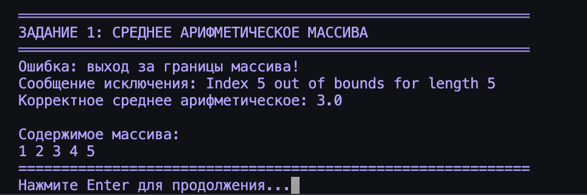
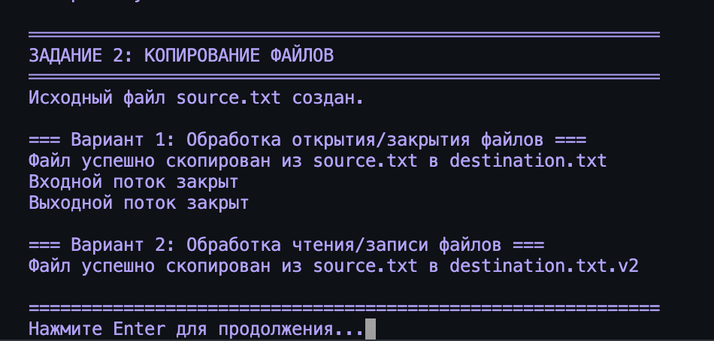
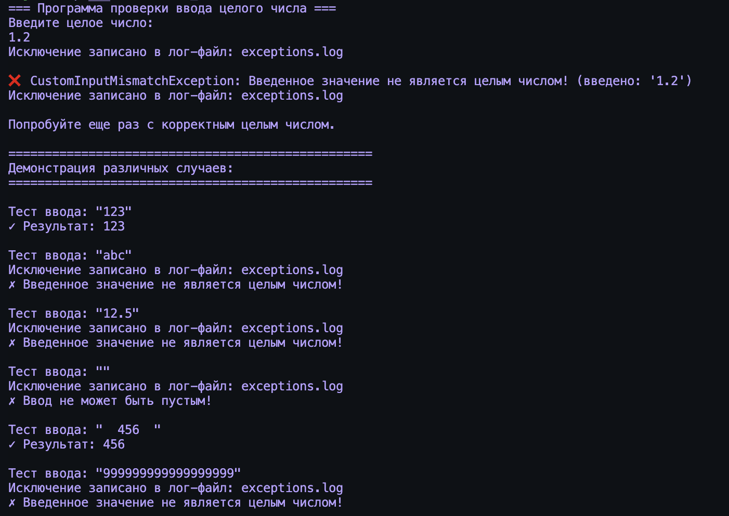
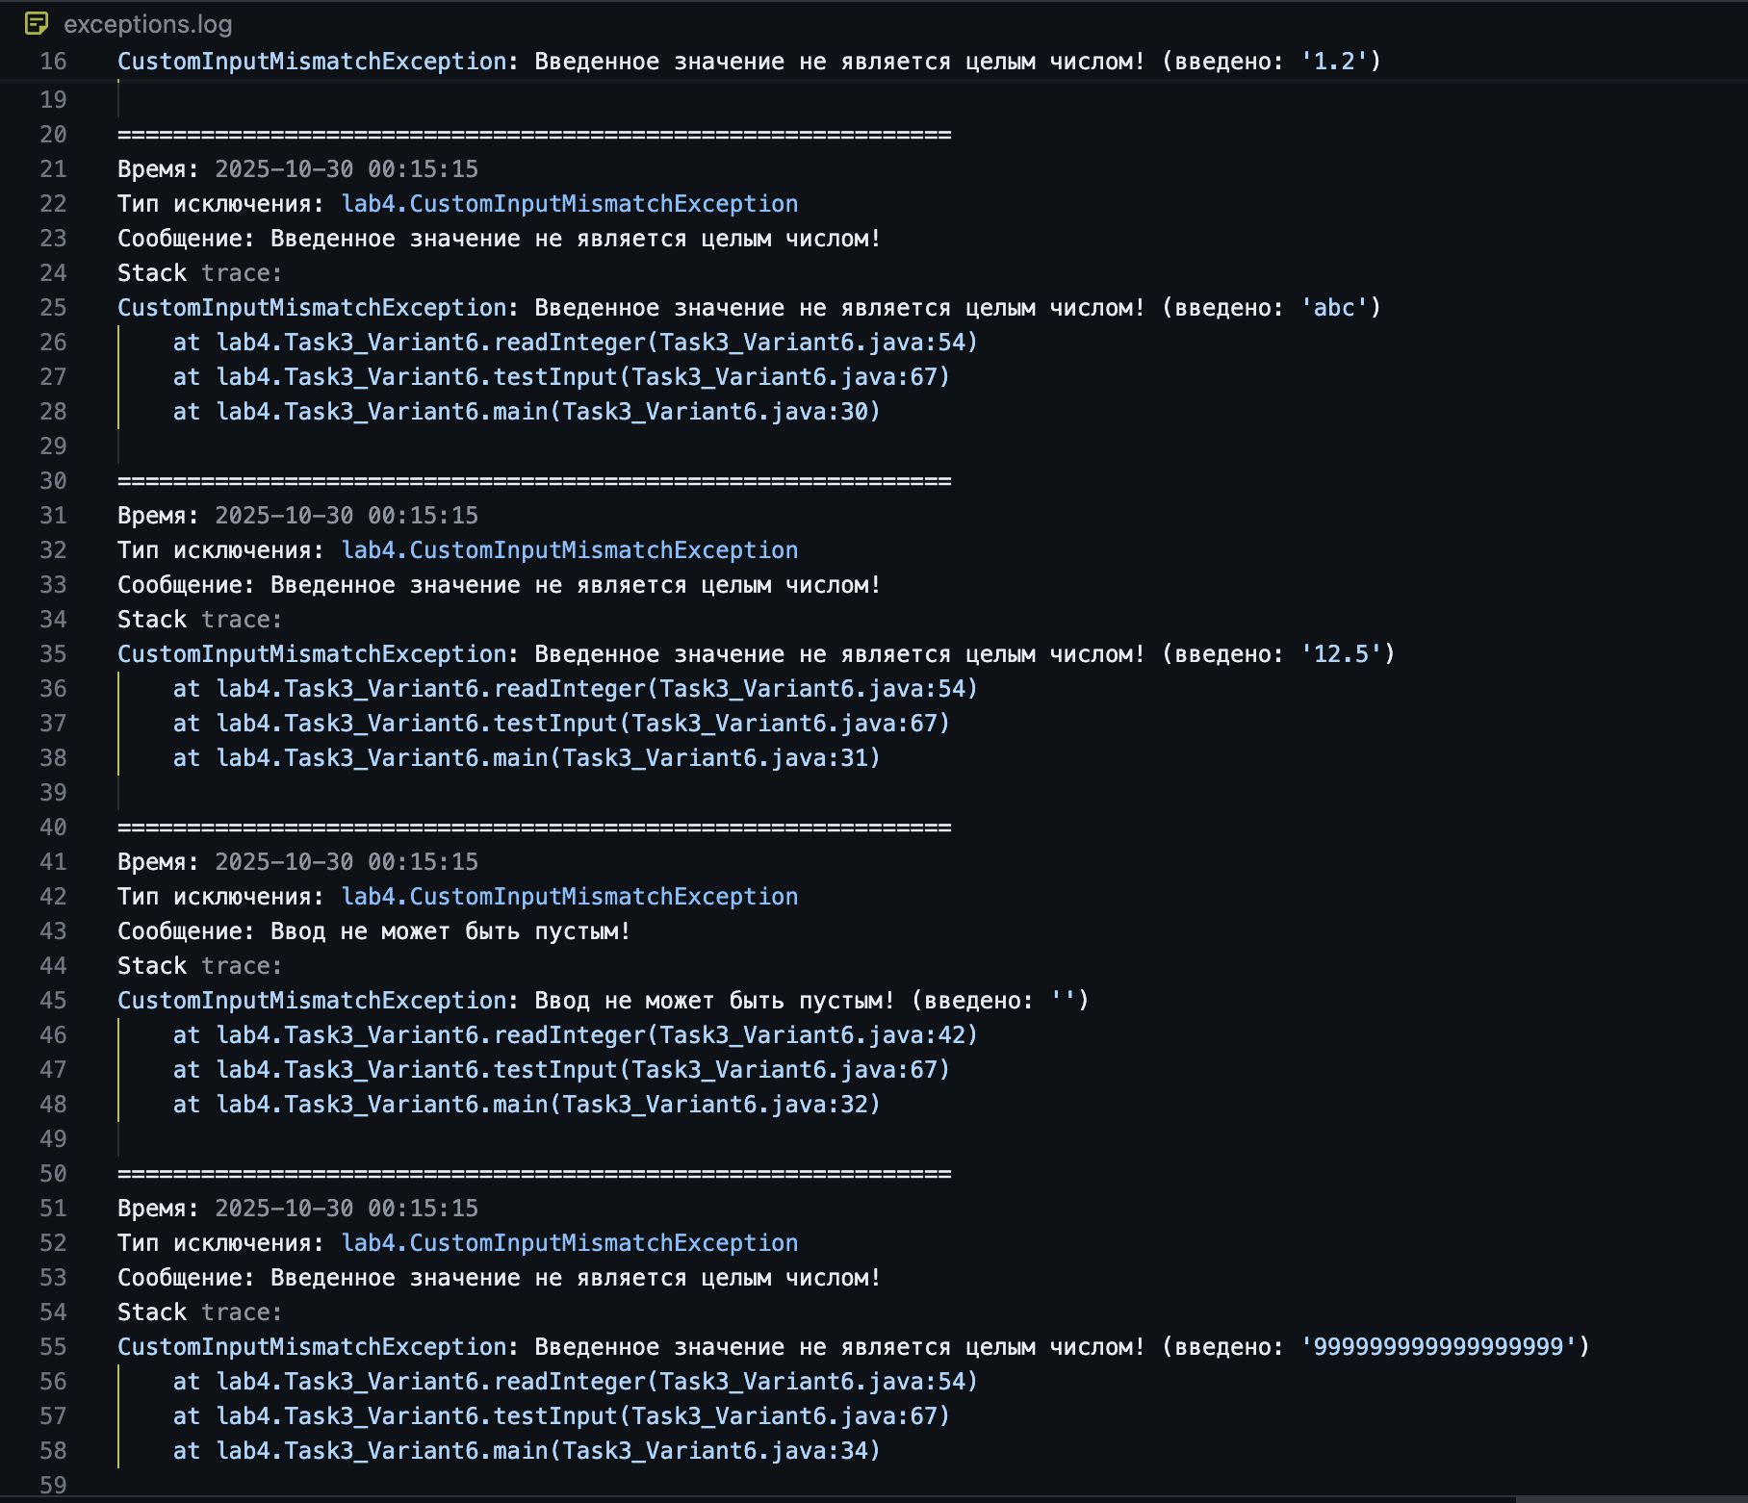

Контрольные вопросы:
- Исключение в Java — это событие, возникающее во время выполнения программы и нарушающее её нормальный ход; оно представляет собой объект, описывающий ошибку или необычную ситуацию.
- Основные классы исключений — это Throwable, от которого наследуются Exception и Error. Ключевые подклассы включают IOException, RuntimeException, NullPointerException, ArithmeticException и др.
- Проверяемые (checked) исключения — это те, которые необходимо явно обрабатывать (IOException, SQLException), а непроверяемые (unchecked) — потомки RuntimeException, их можно не обрабатывать (NullPointerException, IllegalArgumentException).
- Проверяемые исключения нужно либо обрабатывать в try-catch, либо объявлять через throws, а непроверяемые — обрабатывать по необходимости, чтобы предотвратить падение программы.
- Исключения класса Error (например, OutOfMemoryError, StackOverflowError) связаны с критическими ошибками JVM, обычно не подлежат обработке, так как свидетельствуют о проблемах на уровне системы.
- К RuntimeException относятся ошибки программирования — NullPointerException, IndexOutOfBoundsException, IllegalStateException; их можно обрабатывать, но чаще исправляют саму причину.
- Собственный класс исключения создаётся путём наследования от Exception или RuntimeException и добавления конструктора с сообщением об ошибке.
- Исключения в Java обрабатываются с помощью конструкций try, catch, finally и throw; в try помещается рискованный код, catch перехватывает ошибку, finally выполняется всегда.
- Да, можно использовать try без catch, но обязательно с finally или в виде try-with-resources.
- Если в блоке finally произойдёт исключение, оно перекроет все предыдущие исключения, и именно оно будет выброшено наружу.
- Чтобы пробросить исключение выше, используется оператор throw вместе с объявлением throws в сигнатуре метода.
- finally просто выполняет код по завершении try, а try-with-resources автоматически закрывает ресурсы, реализующие AutoCloseable.
- В try-with-resources можно использовать классы, реализующие интерфейс AutoCloseable (например, FileInputStream, Scanner, BufferedReader), который определяет метод close().
- Да, можно использовать несколько catch; их размещают от более конкретных к более общим, иначе компилятор выдаст ошибку.
- throw используется для генерации исключения, а throws — для объявления, что метод может его выбросить.
- StackOverflowError возникает при переполнении стека (например, из-за бесконечной рекурсии), а OutOfMemoryError — при нехватке памяти; теоретически их можно поймать, но обычно программа не может корректно восстановиться.

Заключение
В ходе выполнения лабораторной работы были изучены и применены на практике основные механизмы обработки исключений в Java. Реализованы программы с использованием конструкций try-catch-finally для обработки различных типов ошибок времени выполнения.
В первом задании была разработана программа вычисления среднего арифметического элементов массива с обработкой исключений ArrayIndexOutOfBoundsException и NumberFormatException, что позволило предотвратить аварийное завершение программы при выходе за границы массива.
Во втором задании реализованы два варианта копирования файлов с различными подходами к обработке исключений: обработка ошибок открытия/закрытия файлов с использованием блока finally и обработка ошибок чтения/записи с применением конструкции try-with-resources, что продемонстрировало различные стратегии управления ресурсами.
В третьем задании (вариант 6) создан собственный класс исключения CustomInputMismatchException для валидации пользовательского ввода целых чисел, а также реализован универсальный логгер исключений ExceptionLogger, записывающий информацию о всех возникших исключениях в текстовый файл с временными метками и полным stack trace.
Полученные навыки работы с исключениями позволяют создавать более надежные и отказоустойчивые приложения, корректно обрабатывающие ошибочные ситуации и предоставляющие пользователю понятные сообщения об ошибках.

